ỦY BAN NHÂN DÂN TP THỦ ĐỨC  TRƯỜNG THCS CÁT LÁI | CỘNG HÒA XÃ HỘI CHỦ NGHĨA VIỆT NAM  Độc lập – Tự do – Hạnh phúc  TP Thủ Đức, ngày 28 tháng 02 năm 2021
BẢN MÔ TẢ NỘI DUNG CƠ BẢN CỦA SÁNG KIẾN
đính kèm Đơn Yêu cầu công nhận sáng kiến số….
Tên Sáng kiến:
TÍCH HỢP GIÁO DỤC MÔI TRƯỜNG TRONG DẠY HỌC ĐỊA LÍ 7
TẠI TRƯỜNG THCS CÁT LÁI

Tác giả: Nguyễn Thị Thanh Hiệp
Chức vụ: Giáo viên môn Địa lí
Đơn vị công tác: Trường THCS Cát Lái

- Thực trạng
  - Thuận lợi
Ngày 11 tháng 5 năm 2009 Bộ Giáo dục và Đào tạo đã đưa ra Công văn 3857/BGDĐT-GDTrH tích hợp nội dung Giáo dục bảo vệ Môi trường các môn học cấp trung học cơ sở và trung học phổ thông.
Các kế hoạch năm, kế hoạch tháng của nhà trường và tổ chuyên môn cũng đã chỉ đạo giáo viên thực hiện việc tích hợp giáo dục môi trường vào giảng day bộ môn Địa lí.
Trong những năm qua, nhà trường đã có nhiều giải pháp để giáo dục bảo vệ môi trường cho học sinh, tổ chức tuyên truyền qua các chuyên đề, hoạt động ngoại khoá...
Tất cả phòng học nhà trường đều trang bị máy chiếu, tivi giúp việc tích hợp giáo dục môi trường vào giảng dạy được sinh động và đạt hiệu quả hơn.
1.2. Khó khăn
Trường THCS Cát Lái với hơn 650 học sinh, các em đang ở độ tuổi có nhiều thay đổi về mặt tâm lý, đang trong giai đoạn phát triển sự tự ý thức và nhân cách. Tuy nhiên, ý thức về môi trường của các em chưa cao, kiến thức về môi trường còn hạn hẹp nên chưa có nhiều những hành động cụ thể, thiết thực để bảo vệ môi trường.
Mặc dù nhà trường đã có nhiều hoạt động nhằm nâng cao nhận thức, ý thức, trách nhiệm của học sinh với công tác bảo vệ môi trường nhưng vẫn còn một số học sinh có thói quen xả rác bừa bãi, sử dụng túi ni-lông, chưa có ý thức tiết kiệm điện, nước, chưa tự giác trong việc vệ sinh lớp học, chăm sóc bồn hoa, cây cảnh…
- Nội dung sáng kiến
Giáo dục môi trường là một quá trình nhằm phát triển ở người học sự hiểu biết và quan tâm trước những vấn đề môi trường, bao gồm: Kiến thức, thái độ, hành vi, trách nhiệm và kỹ năng để tự mình và cùng tập thể đưa ra các giải pháp nhằm giải quyết vấn đề môi trường.
Trong dạy học Địa lí 7, tôi đã tích hợp giáo dục môi trường ở những nội dung và sử dụng một số phương pháp dạy học sau:
  - Nội dung tích hợp giáo dục môi trường trong dạy học Địa lí 7
    - Kiến thức môi trường và các yếu tố môi trường
Qua một số nội dung bài học, tôi đã giải thích cho học sinh hiểu rõ các khái niệm cơ bản về môi trường (ô nhiễm môi trường, mưa axit…), các khái niệm về yếu tố của môi trường tự nhiên và nhân tạo.
Ví dụ: Bài 17 “Ô nhiễm môi trường ở đới ôn hòa” (Mục 1: Ô nhiễm không khí)
Qua tìm hiểu về hậu quả của ô nhiễm không khí là tạo ra các trận mưa axit. Giáo viên giúp học sinh biết “mưa axit” là hiện tượng mưa mà trong nước mưa có độ pH dưới 5.6, được tạo ra từ các quá trình phát triển sản xuất con người tiêu thụ nhiều than đá, dầu mỏ và các nhiên liệu tự nhiên khác.
    - Tác động của môi trường đến sinh vật và con người
Trong quá trình giảng dạy, tôi giúp học sinh hiểu rõ tác động của môi trường đến sự tồn tại và phát triển của động thực vật và con người; các điều kiện lao động, sản xuất của con người; các điều kiện nghỉ ngơi, giải trí và sức khỏe của con người.
Ví dụ: Bài 45 “Kinh tế Trung và Nam Mĩ (tt)” (Mục 3: Vấn đề khai thác rừng Amadon). Giáo viên cho học sinh xem phim tư liệu về “Hậu quả của việc hủy hoại rừng Amadon”. Sau đó, giáo viên đặt ra câu hỏi “Vai trò của rừng Amadon?”.
Tích hợp giáo dục môi trường: Sau khi học sinh thấy được vai trò của rừng Amadon như là lá phổi xanh của thế giới, cung cấp oxy, điều hòa khí hậu, cần bằng sinh thái, là nơi ở của động vật. Thì trong nhà trường, cây có tác dụng điều hòa không khí, cây làm cảnh, cho ta bóng mát, làm cho đất không bị xói mòn vào mùa mưa bão…
    - Tác động của con người đến môi trường
Giáo dục cho học sinh những việc làm của con người đến môi trường như khai thác, sử dụng hợp lí tài nguyên thiên nhiên, việc cải tạo môi trường tự nhiên. Đồng thời, con người cũng làm cạn kiệt và suy thoái tài nguyên thiên nhiên, biến đổi môi trường.
Ví dụ: Bài 45 “Kinh tế Trung và Nam Mĩ (tt)” (Mục 3: Vấn đề khai thác rừng Amadon). Tôi cho học sinh đóng kịch về các loại cây đang nói chuyện với nhau, chúng than thở với nhau vì hành động chặt phá, khai thác bừa bãi của con người làm cho cây cối lụi tàn, nhất những cây gỗ to, chúng đang kêu cứu với con người. Từ đó, học sinh sẽ nâng cao ý thức bảo vệ môi trường nơi mình đang sống và học tập.
    - Rèn luyện kỹ năng sống
Trong quá trình giảng dạy có tích hợp giáo dục môi trường, tôi đã giúp học sinh đưa ra các biện pháp bảo vệ môi trường; có ý thức giữ gìn, bảo vệ môi trường; phê phán hành vi làm ảnh hưởng xấu đến môi trường.
Ví dụ: Bài 17 “Ô nhiễm môi trường ở đới ôn hòa”
Qua tìm hiểu nguyên nhân và hậu quả của ô nhiễm không khí và nước, học sinh sẽ đưa ra những giải pháp khắc phục. Sau đó, giáo viên đưa ra câu hỏi: “Là học sinh em phải làm gì để góp phần bảo vệ không khí trong lành?”
Tích hợp giáo dục môi trường: Ô nhiễm không khí chủ yếu do khói, bụi, hơi hoặc các khí lạ được đưa vào không khí, có sự tỏa mùi, làm giảm tầm nhìn xa, gây biến đổi khí hậu, gây bệnh cho con người và cũng có thể gây hại cho sinh vật khác như động vật và cây lương thực. Nguồn nước là tài nguyên quý đang bị ô nhiễm do chất thải nhà máy ra sông, con người vứt rác bừa bãi…
Là học sinh: Em có thể trồng và chăm sóc cây xanh; sử dụng các phương tiện giao thông công cộng; biết tắt điện, khóa vòi nước khi không sử dụng; tuyên truyền mọi người xung quanh ‎ý thức bảo vệ môi trường không khí và nước…
Kết quả sau các tiết học: Tôi thấy các em có ý thức hơn trong bảo vệ môi trường như: Một số học sinh nhà gần sẽ đi xe đạp; không vứt rác bừa bãi ngoài sân trường, trong lớp; ra khỏi lớp tắt cầu dao điện; khóa nước khi đi vệ sinh….
2.2. Phương pháp tích hợp giáo dục môi trường trong dạy học Địa lí 7
    - Phương pháp đàm thoại gợi mở
Sử dụng hệ thống câu hỏi và những dẫn dắt, gợi ý học sinh trả lời để các em tìm hiểu và lĩnh hội nội dung về môi trường, bảo vệ môi trường.
Ví dụ: Bài 38 “Kinh tế Bắc Mĩ” (Mục 1. Nền nông nghiệp tiên tiến). Giáo viên đưa ra các câu hỏi, yêu cầu học sinh đọc bảng số liệu về nông nghiệp ở các nước Bắc Mĩ vào năm 2001, trả lời:
- Nhận xét tỉ lệ lao động trong nông nghiệp và sản lượng lương thực có hạt ở các nước Bắc Mĩ?
- Nhận xét về sản lượng lương thực có hạt ở các nước Bắc Mĩ?
- Cho biết việc sản xuất nông nghiệp ở Bắc Mĩ có những hạn chế nào?
Tích hợp giáo dục môi trường: Việc sử dụng nhiều phân bón hoá học và thuốc trừ sâu trong nông nghiệp ở Hoa Kì và Ca-na-đa đã gây ô nhiễm môi trường nghiêm trọng.
2.2.2. Phương pháp sử dụng các phương tiện trực quan
- Phương pháp sử dụng bản đồ: Bản đồ vừa có chức năng minh họa, vừa có chức năng nguồn tri thức.
Ví dụ: Bài 15 “Hoạt động công nghiệp ở đới ôn hòa”
Trên bản đồ kinh tế của một quốc gia, học sinh xác định đúng sự phân bố của các khu công nghiệp, tiếp đó học sinh phải khám phá mối quan hệ giữa sự phân bố khu công nghiệp đó với những địa điểm có môi trường bị biến đổi, ô nhiễm do tác động của con người.
Tích hợp giáo dục môi trường: Nền công nghiệp hiện đại cùng với cảnh quan công nghiệp hoá có thể gây ô nhiễm môi trường do chất thải công nghiệp và xu thế ngày nay là xây dựng các khu công nghiệp xanh kiểu mới thay cho các khu công nghiệp kiểu cũ.
- Phương pháp sử dụng tranh ảnh, băng hình:
Sử dụng tranh ảnh, băng hình liên quan đến nội dung giáo dục môi trường sẽ có tác động mạnh tới tâm tư, tình cảm và hình thành thái độ đúng cho học sinh trước những hành vi gây tổn hại hoặc cải tạo môi trường.
Ví dụ: Bài 11 “Di dân và sự bùng nổ đô thị ở đới nóng” (Mục 2: Đô thị hóa)
Giáo viên cho học sinh quan sát tranh ảnh về quang cảnh giao thông đường phố đông đúc với mọi loại phương tiện, ùn tắc giao thông, nhà ở chen chúc, hình ảnh xả thải bừa bãi; yêu cầu nêu suy nghĩ, cảm nhận của học sinh.
Tích hợp giáo dục môi trường: Muốn đô thị xanh – sạch – đẹp con người cần có ý thức bảo vệ môi trường. Đặc biệt là đối với học sinh, từ những hành động nhỏ như vứt rác đúng nơi quy định, phân loại rác, hạn chế sử dụng bao bì ni lông, chăm sóc cây xanh, khuôn viên, giữ gìn cảnh quan, vệ sinh trường lớp sạch đẹp.
    - Phương pháp dạy học nêu và giải quyết vấn đề
Dạy học theo kiểu nêu và giải quyết vấn đề với sự phối hợp giữa giáo viên – nêu vấn đề và học sinh – xử lí thông tin, tìm tòi, nhằm giải quyết vấn đề, ở đây là những vấn đề liên quan đến giáo dục môi trường.
Ví dụ: Bài 17 “Ô nhiễm môi trường ở đới ôn hòa”
Giáo viên có thể sử dụng tình huống nhân quả để tích hợp giáo dục môi trường vào dạy: “Vì sao sự phát triển các ngành sản xuất, ngành giao thông vận tải lại dẫn đến hiện tượng ô nhiễm không khí, hiệu ứng nhà kính, thủng tầng ozon?”
Tích hợp giáo dục môi trường: Nêu rõ vai trò của lớp ozon đối với sinh vật và con người. Nguyên nhân dẫn đến phá hủy tầng ozon là do khí thải của công nghiệp. Qua đó, giáo dục học sinh hạn chế sử dụng các sản phẩm: Tủ lạnh, máy lạnh, máy điều hòa nhiệt độ, máy sấy tóc…
- Hiệu quả mang lại
Qua thời gian hai năm thực hiện với việc tích hợp các kiến thức về môi trường, 100% học sinh tham gia vào các hoạt động giáo dục môi trường, tích cực và chủ động sáng tạo làm ra các sản phẩm, mô hình với chủ đề bảo vệ môi trường.
Học sinh đã có được cái nhìn đúng đắn và toàn diện về vấn đề môi trường. Hầu hết, học sinh đã không còn vứt rác bừa bãi, hạn chế sử dụng chai nhựa và túi ni-lông. Một số học sinh đã biết tuyên truyền mọi người xung quanh ý thức bảo vệ môi trường.
Bước đầu đã đem lại một kết quả đáng kể, khả quan. Giáo dục được một số lượng lớn học sinh biết ý thức hơn trong việc bảo vệ môi trường và hiểu rõ bảo vệ môi trường là bảo vệ chính sự sống của chúng ta.
Vận động được các em tham gia xây dựng bảo vệ trường lớp, cảnh quan trường và nơi các em ở. Đồng thời, hình thành ở các em lòng yêu quê hương, đất nước, yêu thích thiên nhiên, có ý thức bảo vệ thiên nhiên môi trường và dần dần ý thức đó trở thành nếp sống của học sinh.
Ngoài ra, việc tích hợp giáo dục môi trường giúp cho tiết học sinh động, gây hứng thú với học sinh, từ đó học sinh yêu thích học môn Địa lí hơn.
Đánh giá phạm vi ảnh hưởng của Sáng kiến:
Chỉ có hiệu quả trong phạm vi Đơn vị áp dụng.
Bộ phận/Đơn vị áp dụng  TRƯỜNG THCS CÁT LÁI  Xác nhận của Thủ trưởng | TP Thủ Đức, ngày 28 tháng 02 năm 2021  Người yêu cầu công nhận

PHỤ LỤC
HÌNH ẢNH VẬN DỤNG TÍCH HỢP GIÁO DỤC MÔI TRƯỜNG
TRONG DẠY HỌC ĐỊA LÍ 7 TẠI ĐƠN VỊ

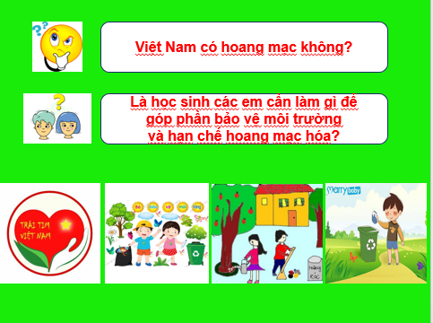
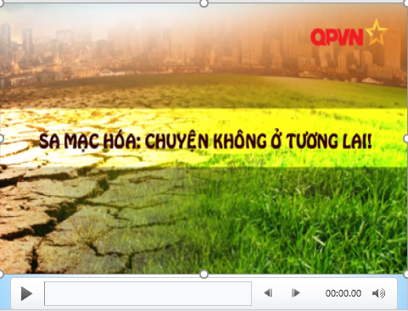
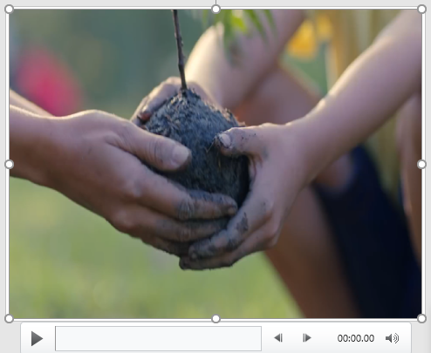
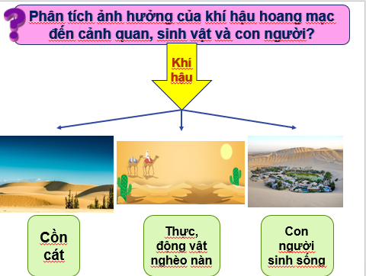
Một số slide sử dụng hình ảnh và video tích hợp giáo dục môi trường
trong bài 20 “Hoạt động kinh tế của con người ở hoang mạc”
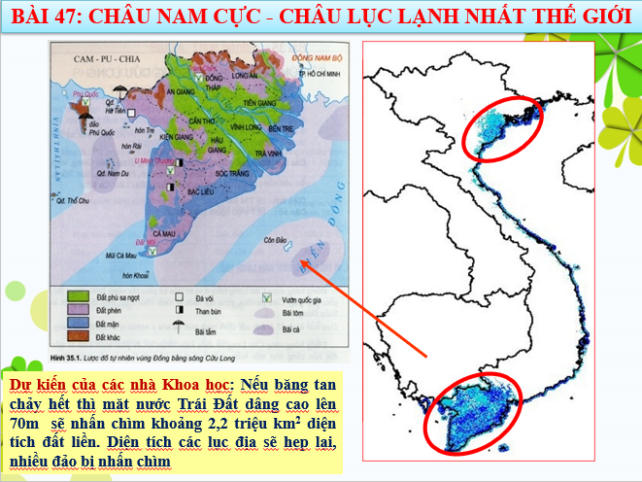
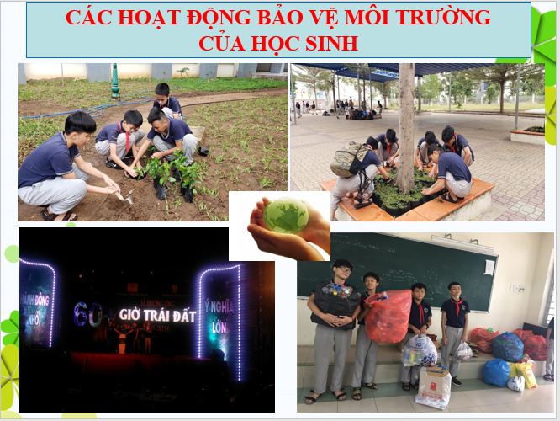
Một số slide tích hợp giáo dục môi trường
trong bài 47 “Châu Nam Cực – Châu lục lạnh nhất Thế giới”

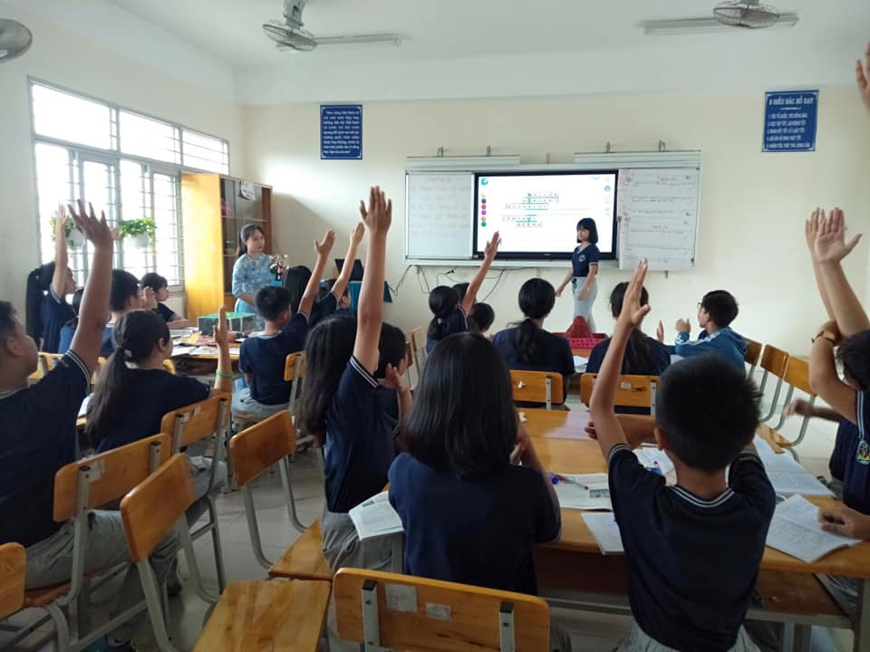
Tổ chức học sinh tham gia trò chơi với chủ đề “Bảo vệ môi trường”
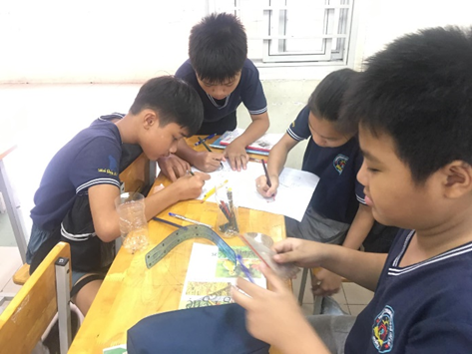 | 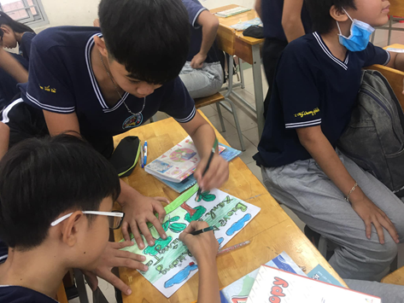
Học sinh tham gia vẽ tranh chủ đề “Bảo vệ môi trường”

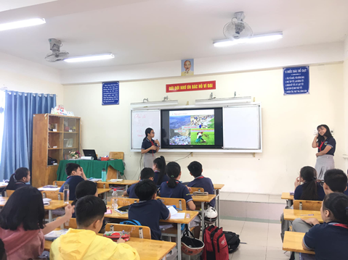
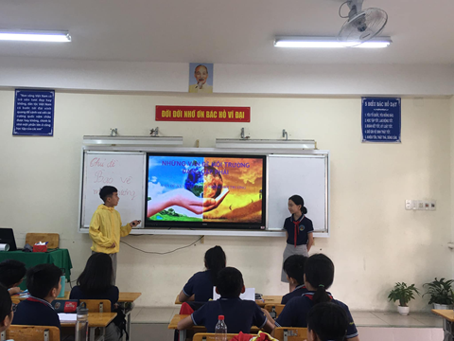

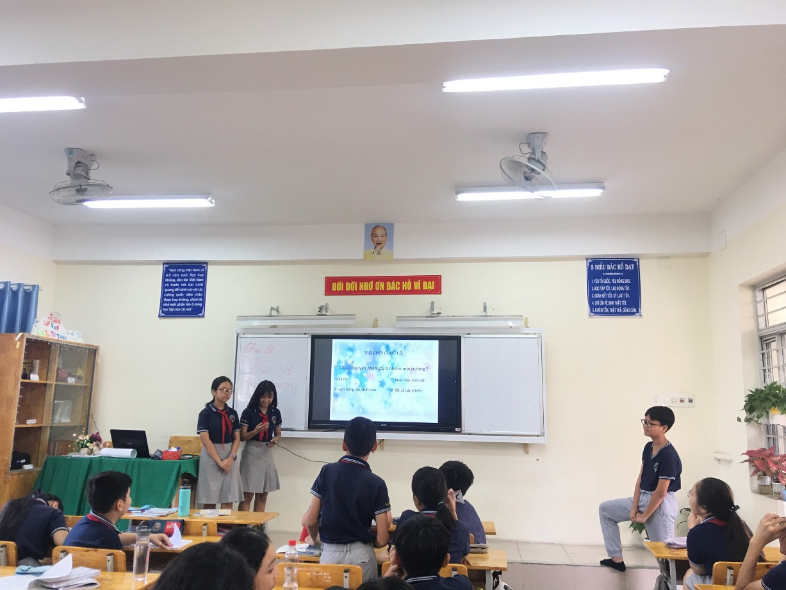
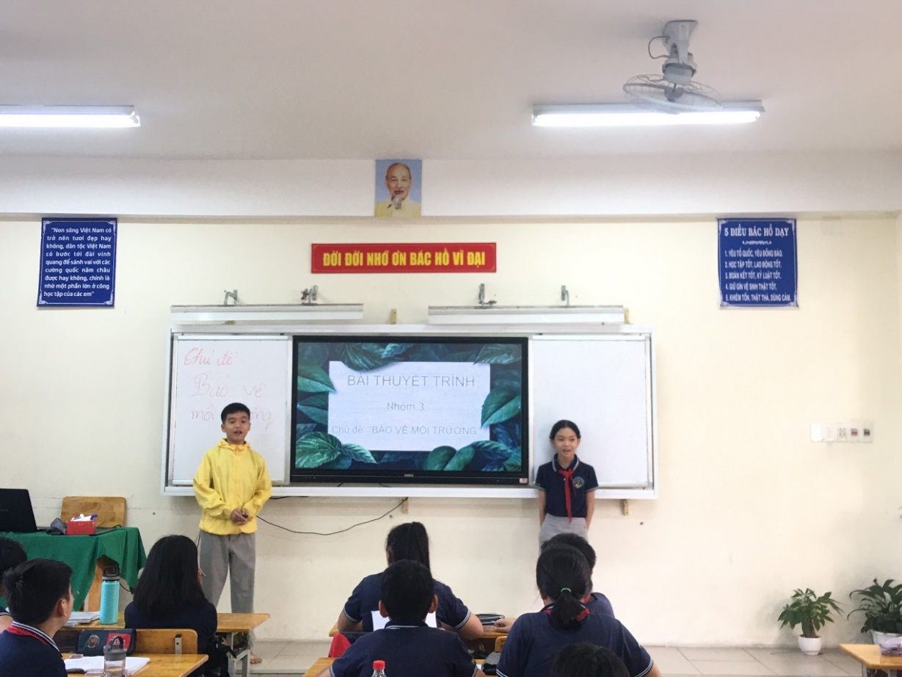
Học sinh thuyết trình chủ đề “Bảo vệ môi trường” do các nhóm tự chuẩn bị

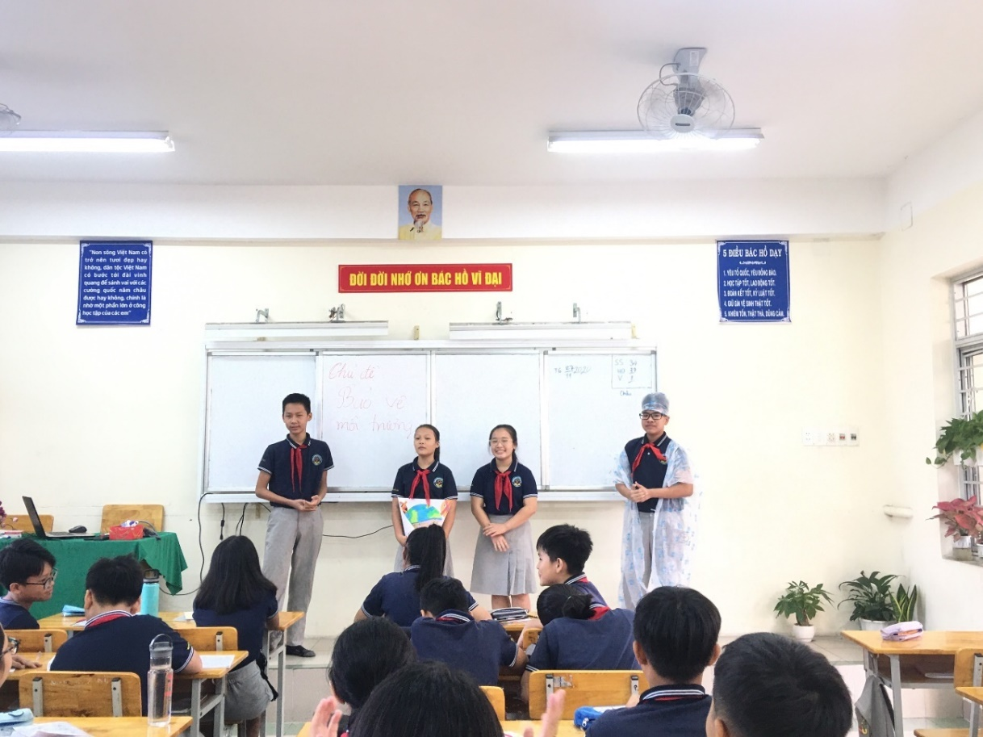
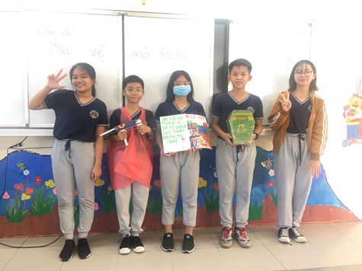
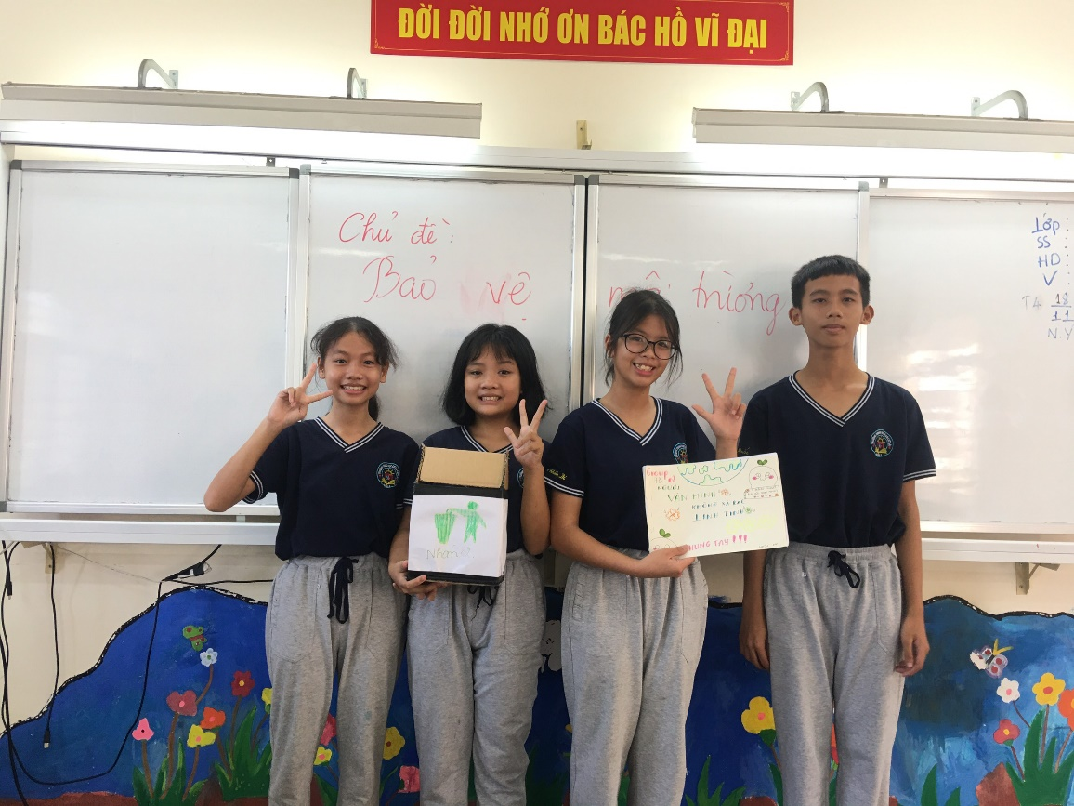
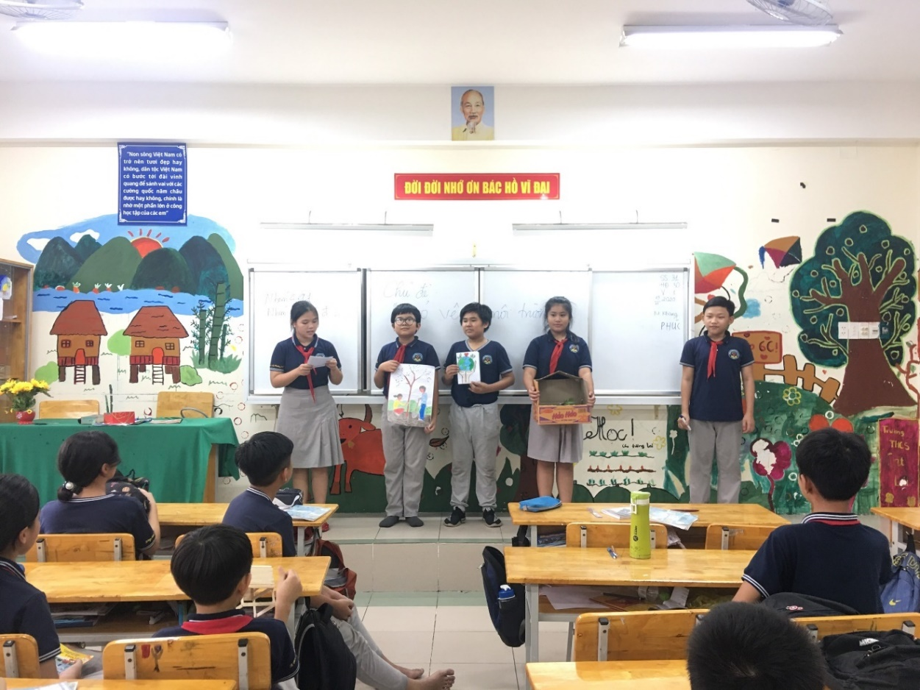
Học sinh thuyết trình các sản phẩm với chủ đề “Bảo vệ môi trường”

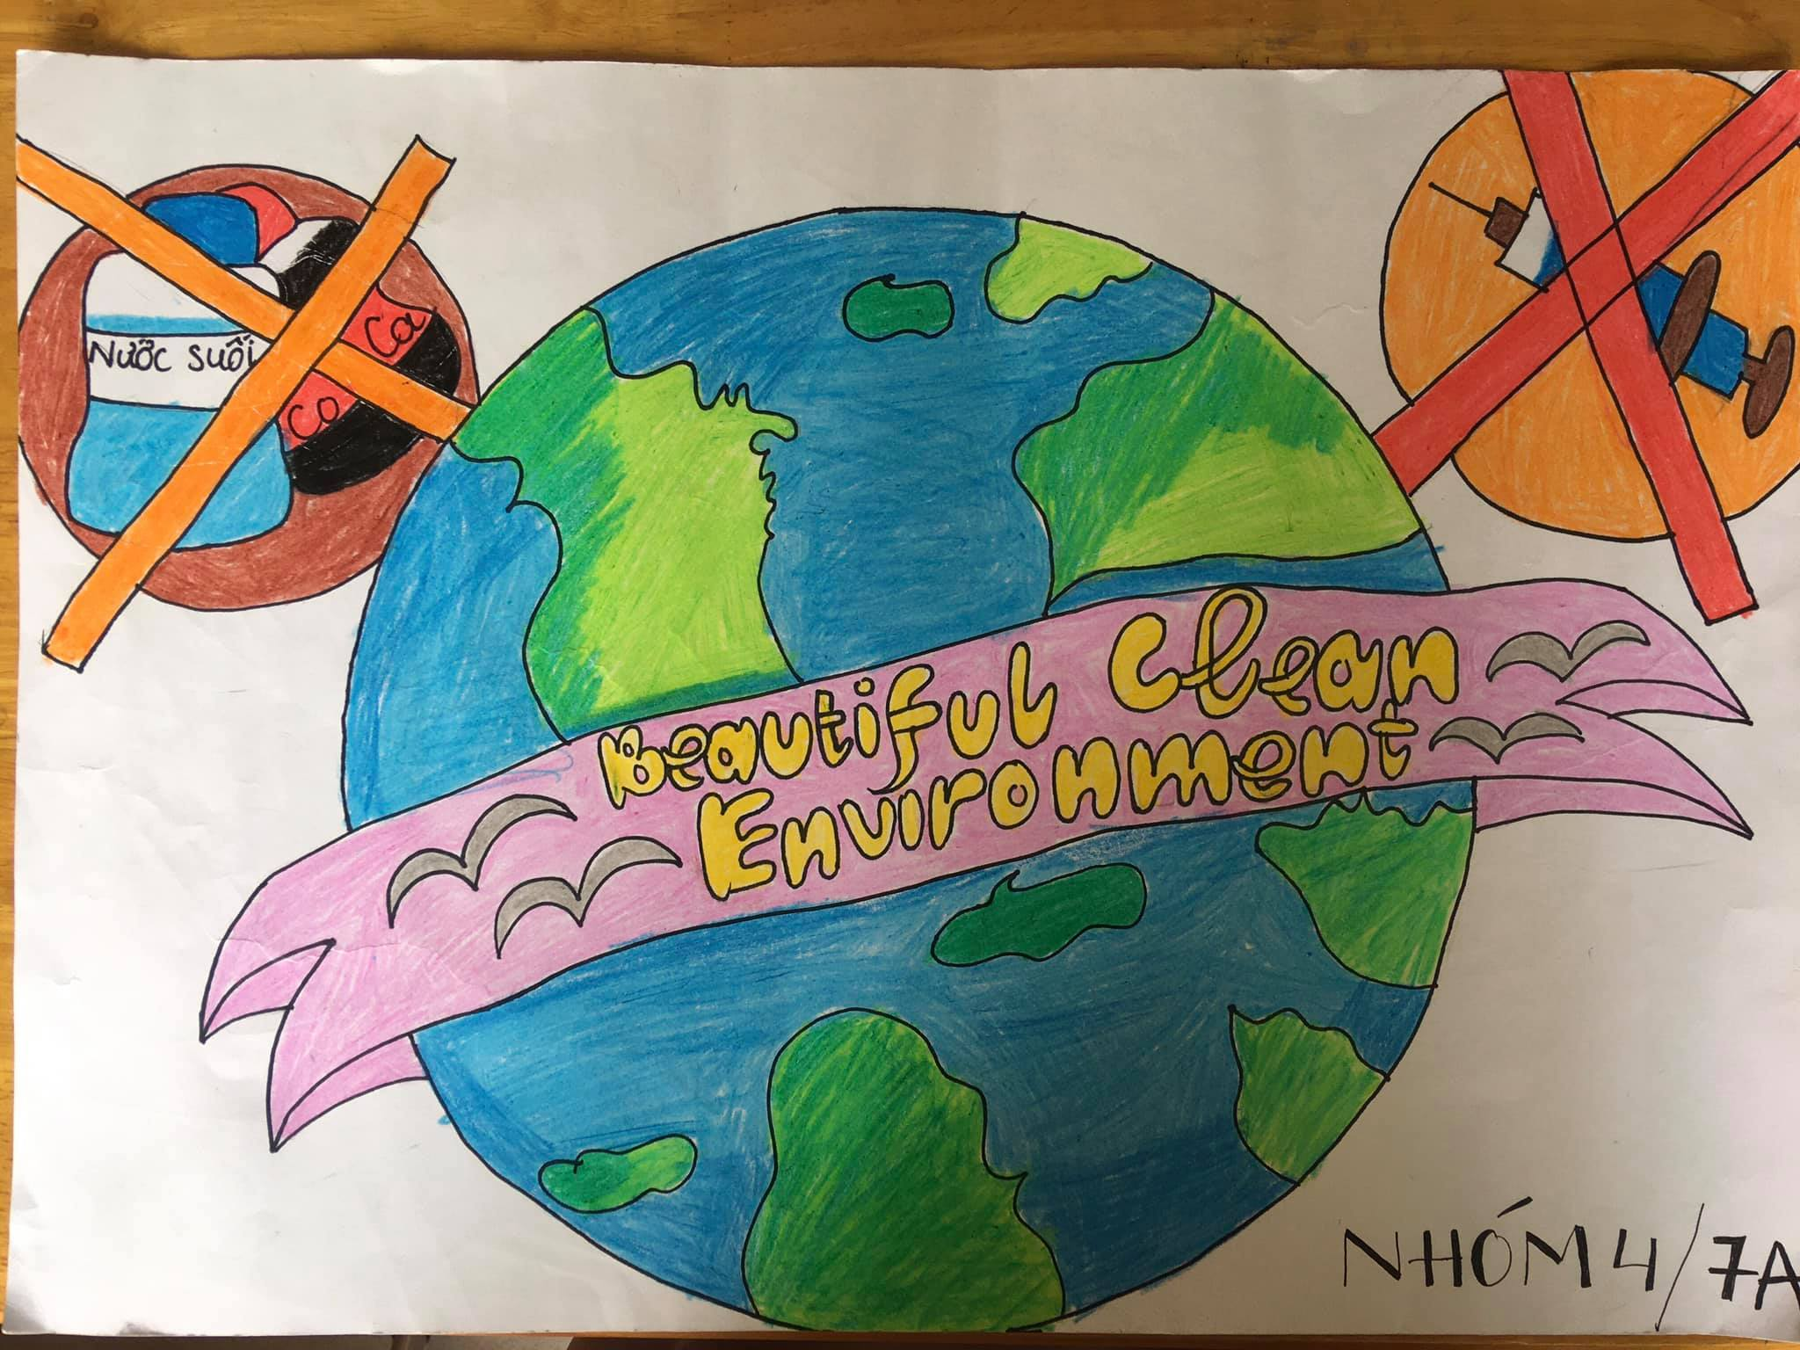 | 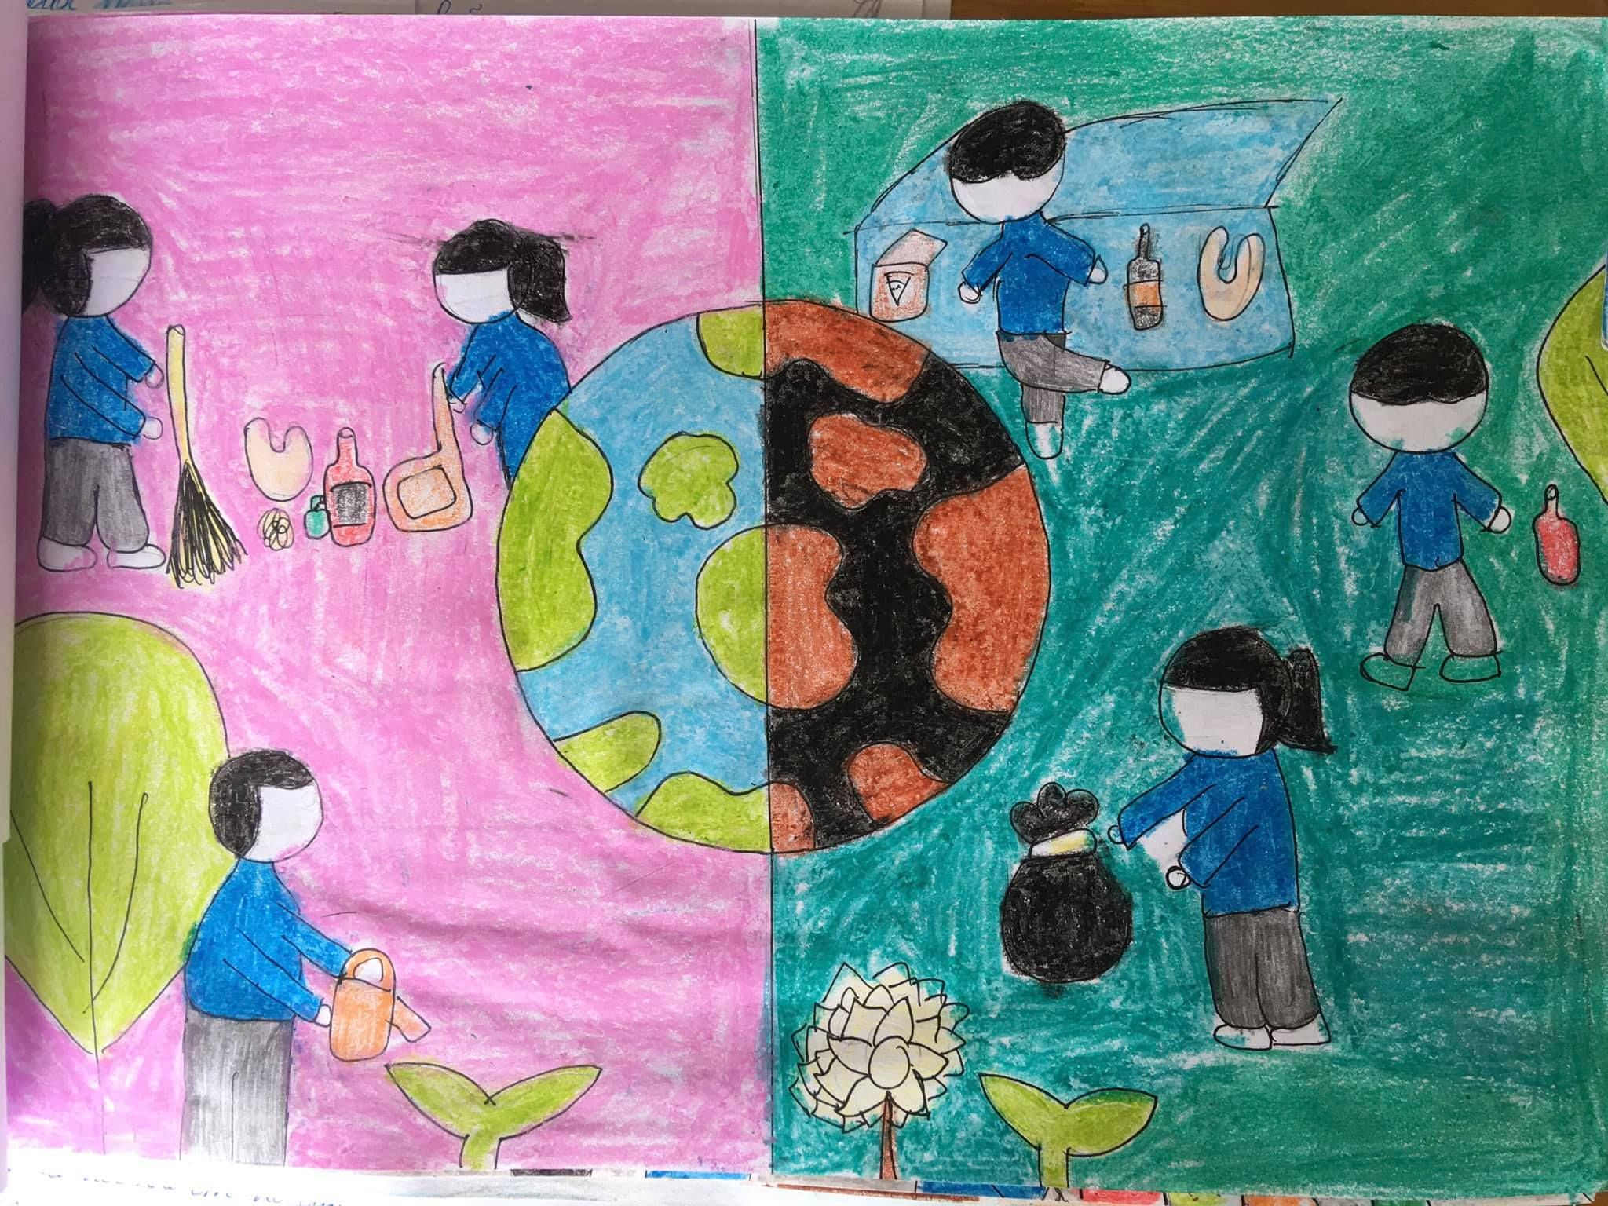
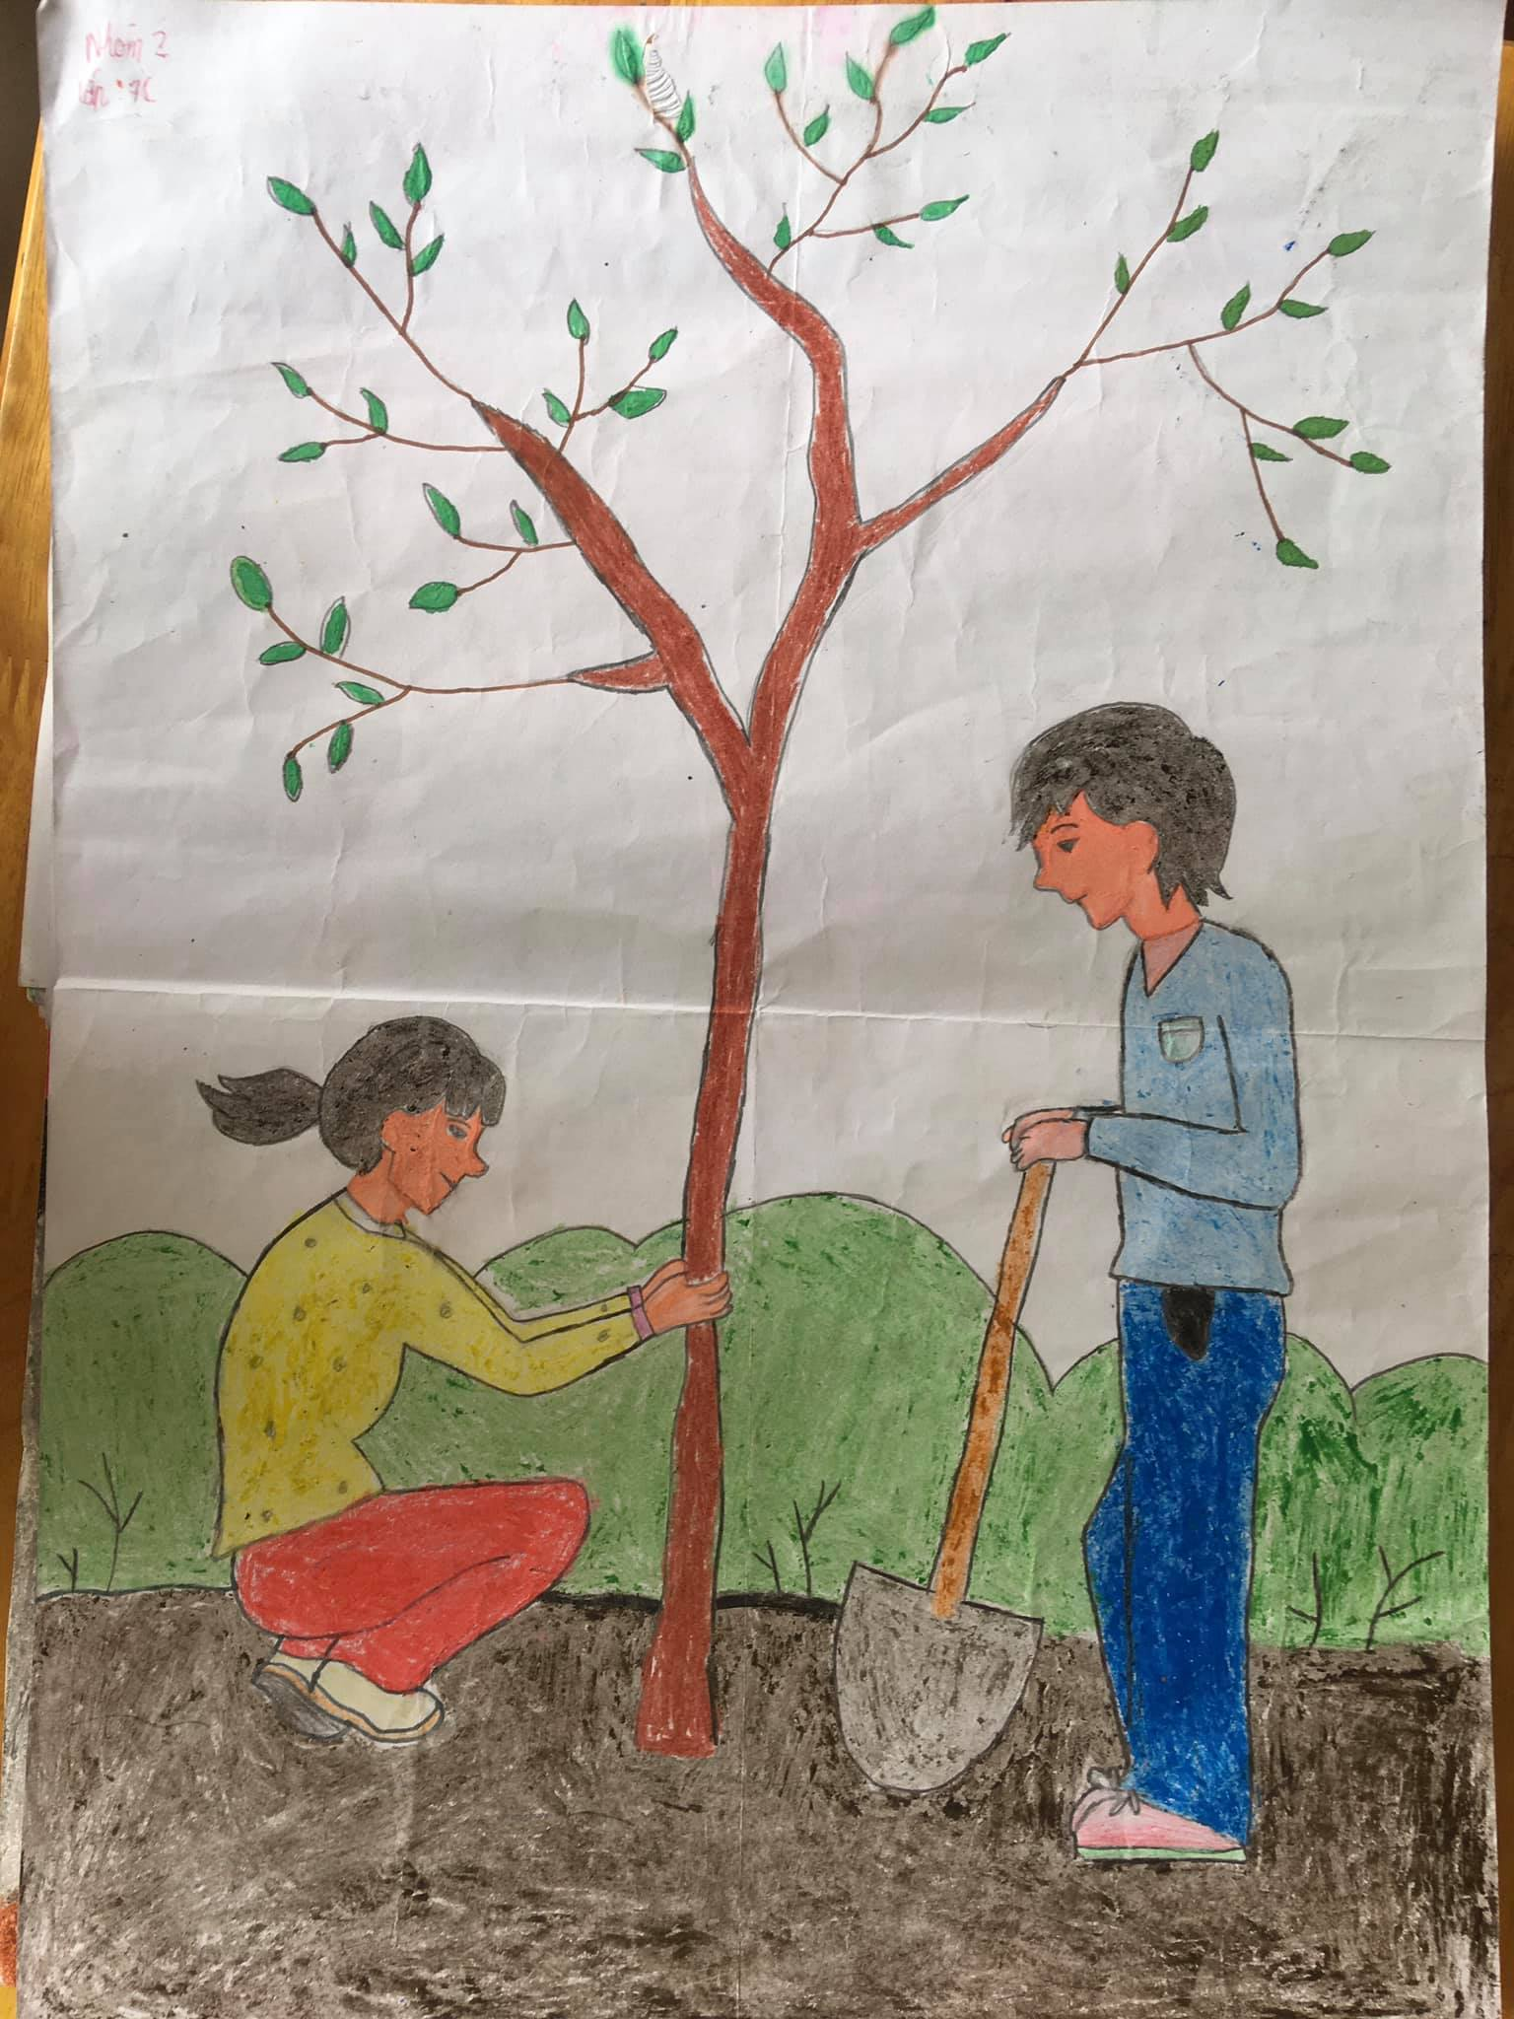 | 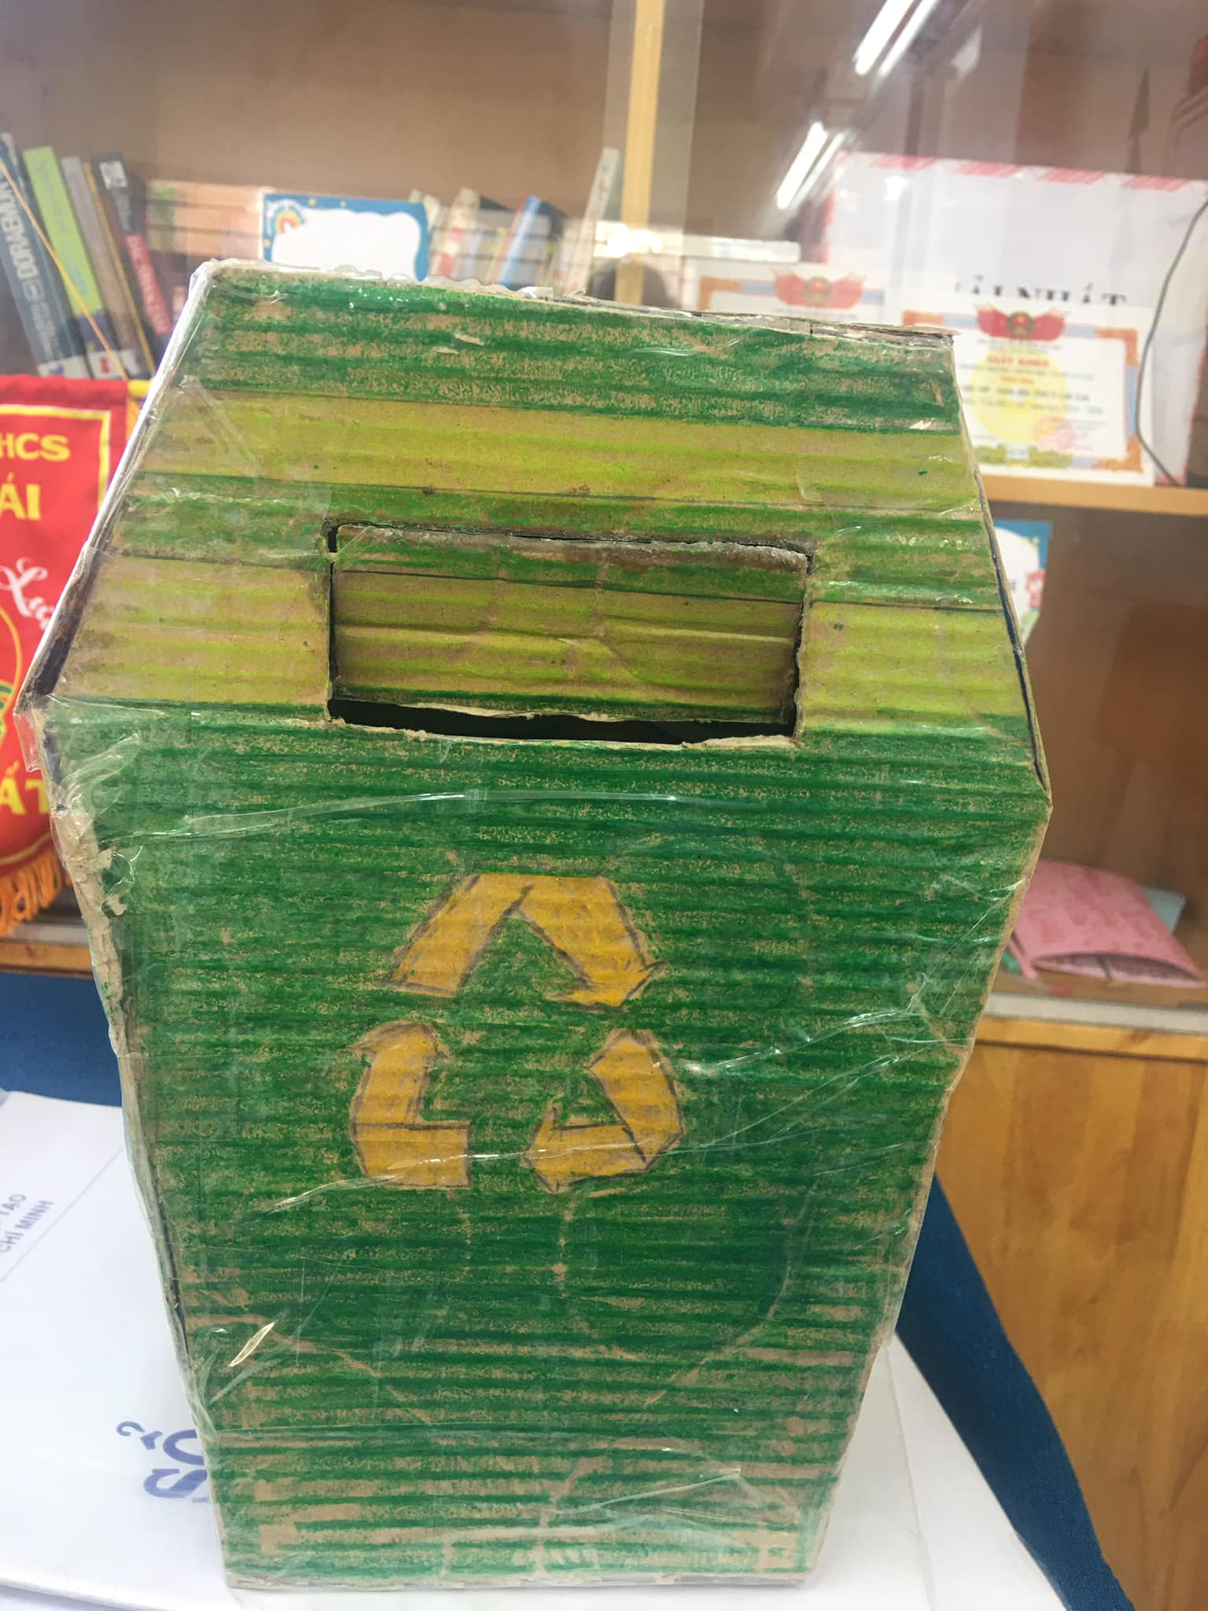
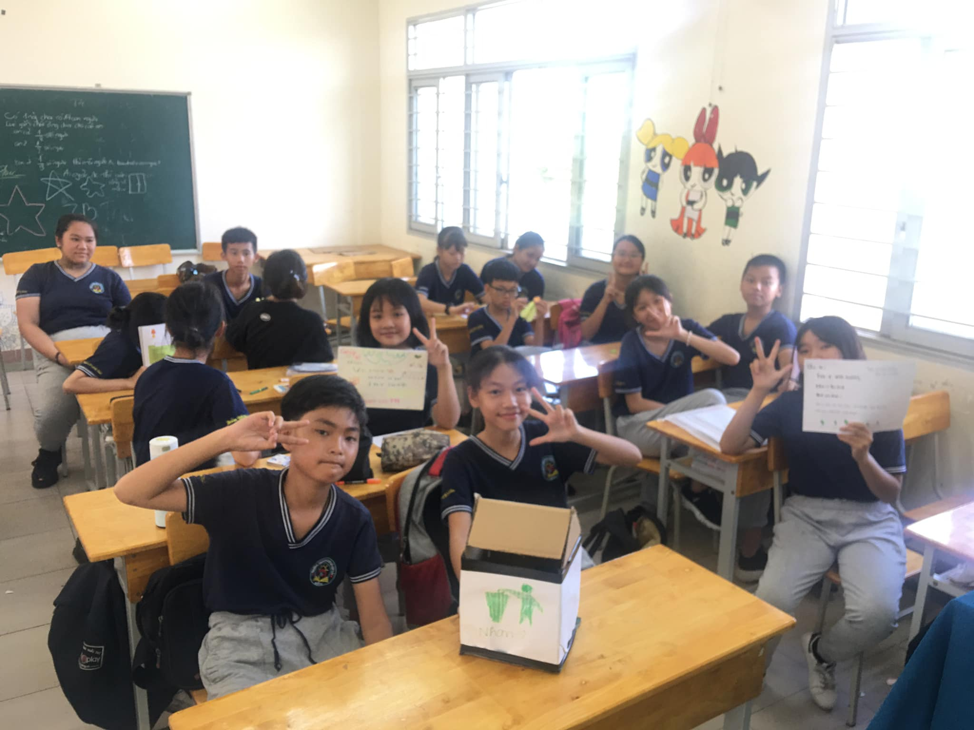 | 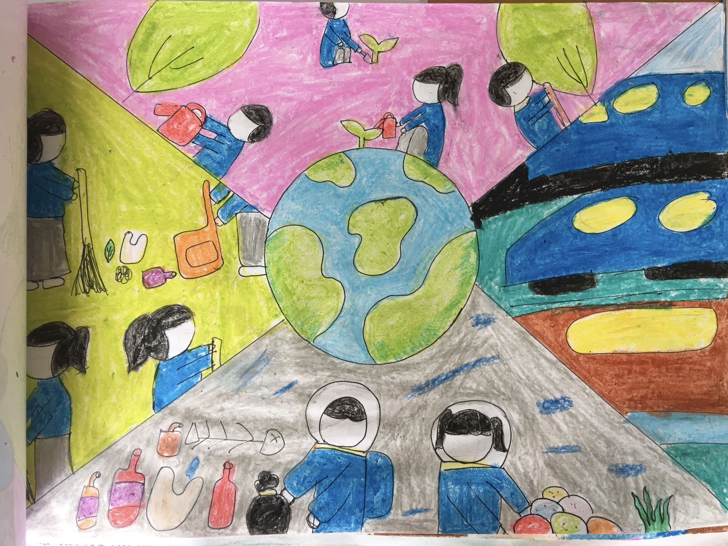
Một số sản phẩm học sinh tự làm

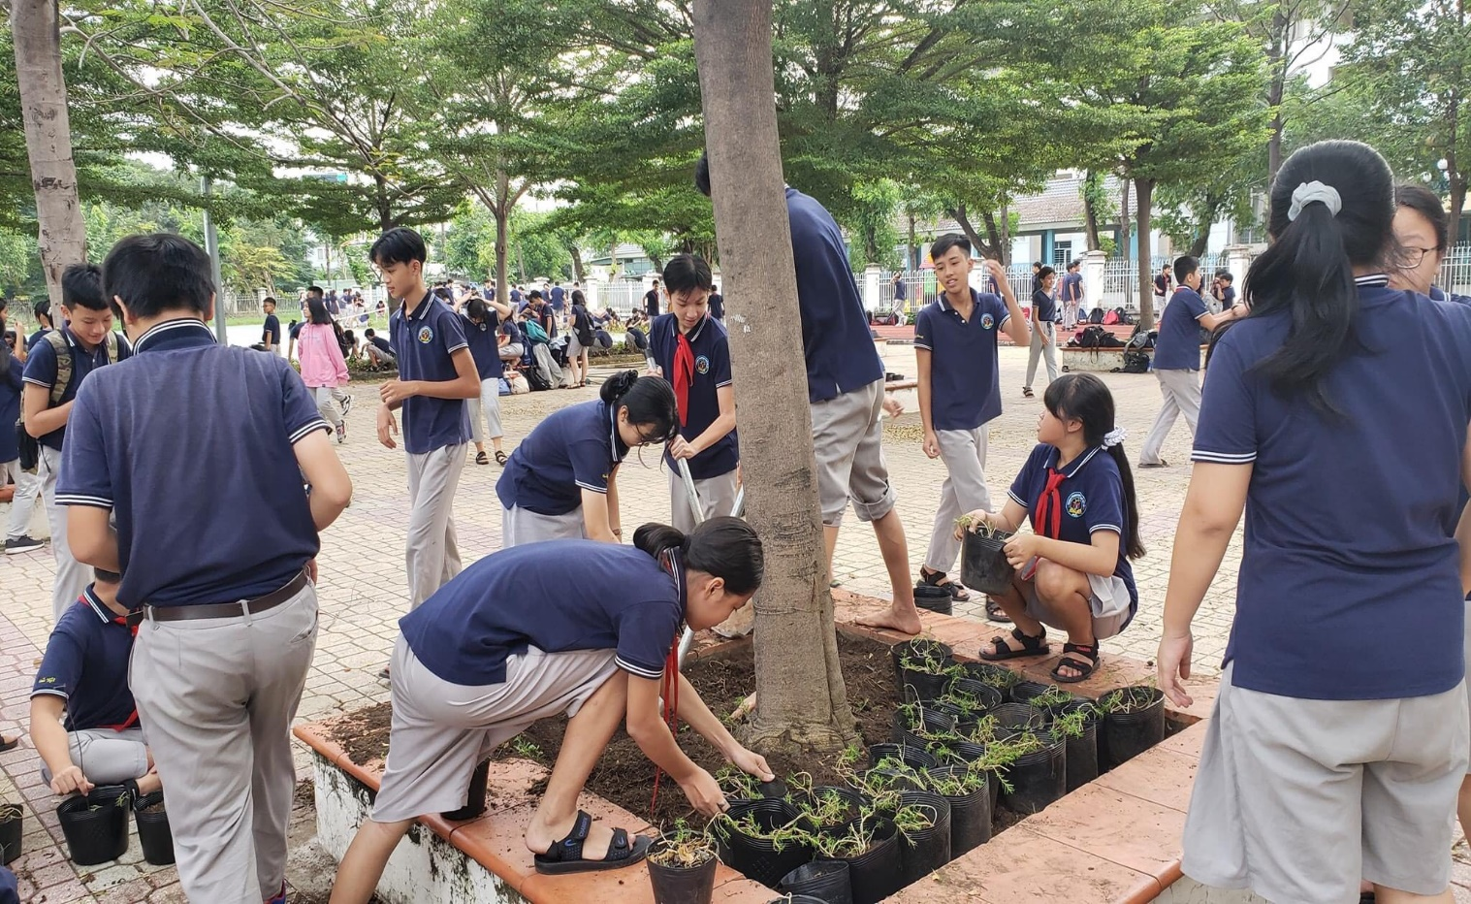
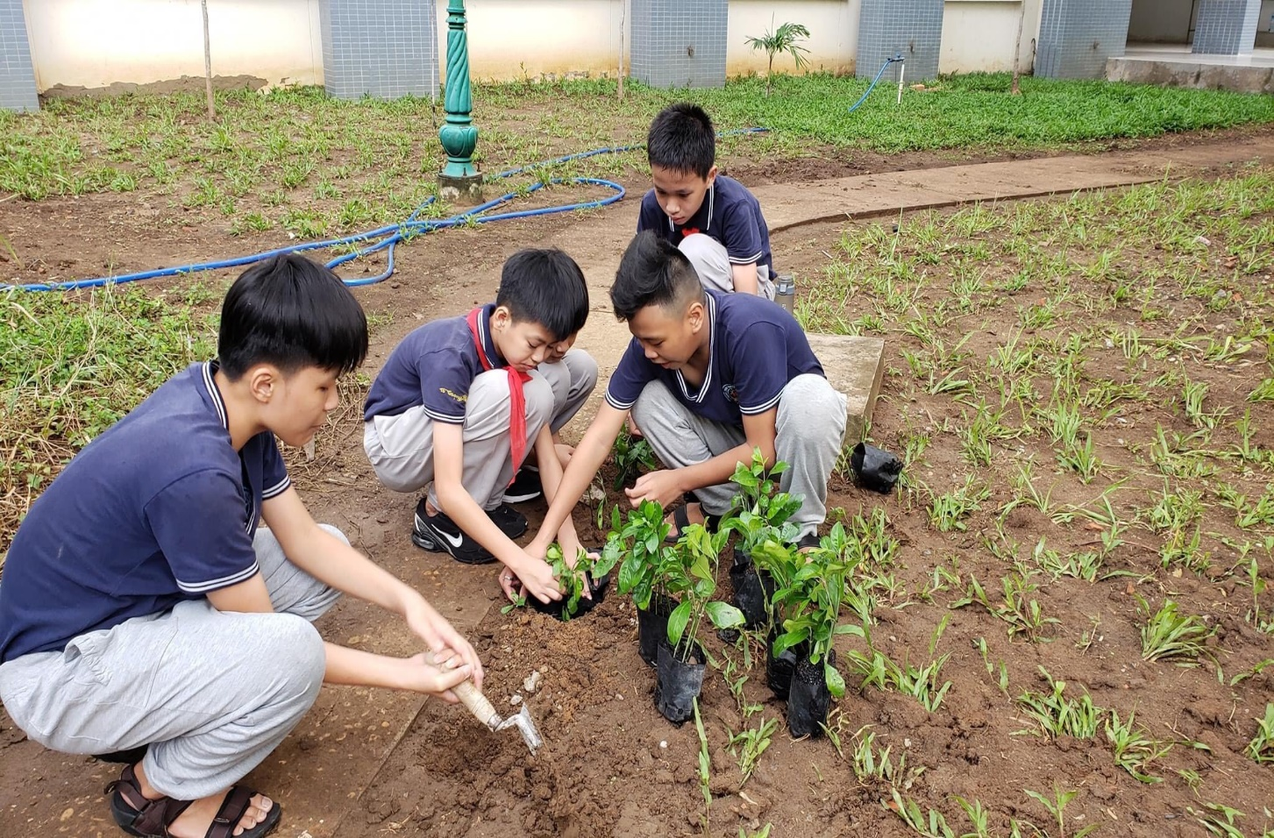
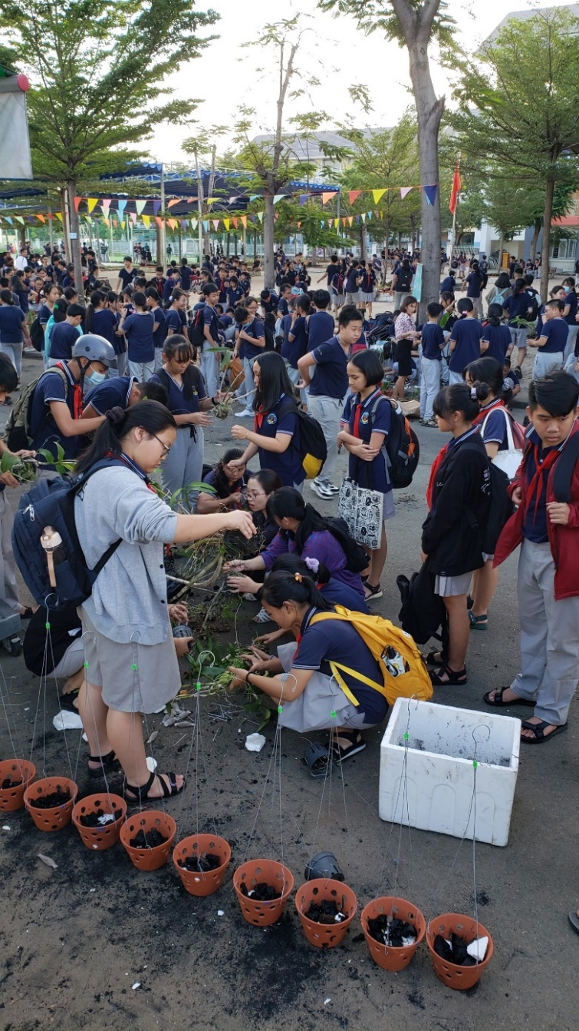 | 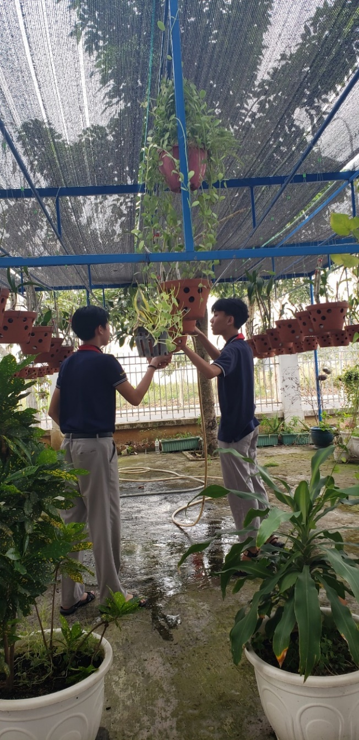
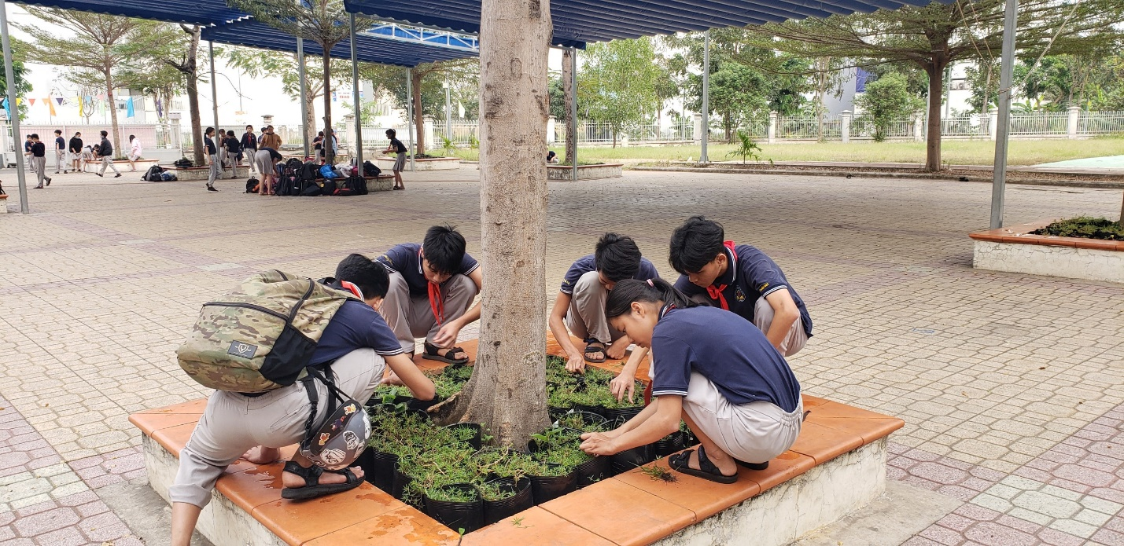
Học sinh tích cực tham gia trồng và chăm sóc cây tại trường
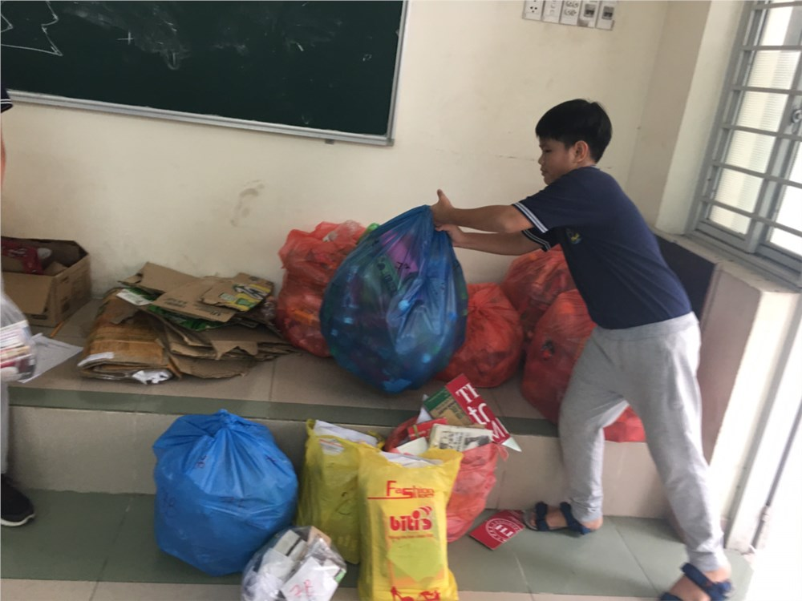
Học sinh thu gom chai nhựa và giấy vụn

